نحوه تزریق انسولین
1-ازبین نواحی مختلف تزریق انسولین یک ناحیه را به صورت چرخشی انتخاب کنید:
مثلا تزریق اول در بازوی راست بعدی در بازوی چپ بعدی در سمت راست شکم و.....
2-محل تزریق باید حداقل 2/5 سانتیمتر با ناف فاصله داشته باشد.
3-در نواحی که کبودی وجود دارد،ورم دارد یا حساس می باشد تزریق نکنید.
4-محل تزریق باید تمیز وخشک باشد. از پنبه الکلی استفاده نکنید.اگر ناحیه خیلی کثیف بود قبل از تزریق با آب و صابون بشویید.
درصورت استفاده از پنبه الکل باید منتظر بمانید تا الکل خشک شود.در بیمارستان به دلیل آلودگی بیشتر لازم است از پنبه الکل استفاده شود.
انسولین را باید به چربی زیر پوست تزریق کنید:
پس لازم است نکاتی را رعایت کنید:


آموزش به بیمار
نحوه تزریق انسولین

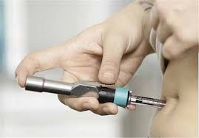

با تایید دکتر اعتماد متخصص داخلی
تاریخ تدوین : 15/2/1403
تاریخ ابلاغ:15/2/1403
تاریخ بازنگری :15/2/1404

سیما رضاپور سوپروایزر آموزش سلامت

واحد سلامت همگانی

بیمارستان آیت الله هاشمی رفسنجانی شیروان

1-با انگشت اشاره و شست (مانند نیشگون گرفتن)پوست را جمع کنید

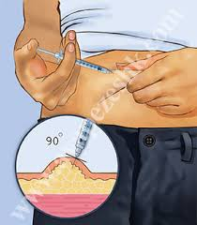

2-سرنگ را مثل مداد در دست بگیرید بازاویه45 درجه (مایل) وارد پوست کنید.
اگربافت چربی شما ضخیم باشد(مثل اطراف شکم)
می توانید سرنگ را مستقیم (با زاویه 90)تزریق
کنید.
3-پوست را رها کرده وپیستون را به آرامی تا آخرفشاردهید 5 ثانیه صبر کنید وسپس سرنگ را خارج کنید وپنبه را به مدت چند ثانیه روی محل تزریق نگه دارید.

زمانی که می خواهید سرنک را دور بیندازید
آن را داخل یک ظرف که درب آن محکم بسته می شود قرار داده و دور بیندازید.
سرنگ انسولین دارای 50خط و هر خط 2واحد می باشد.

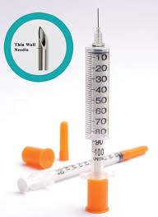

در صورتیکه دو نوع انسولین تزریق می کنید ابتدا انسولین رگولار (شفاف) را داخل سرنگ بکشید سپس انسولین ان پی اچ (کدر) را وارد سرنگ کنید.

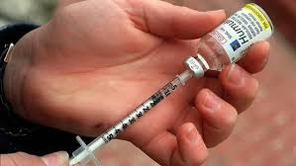



با آرزوی سلامتی

